Анализ выполнения

пробного ЕГЭ по физике учащимися 11 классов г. Армавира

11 апреля 2015 г.

В соответствии с приказом управления образования и науки муниципального образования г. Армавир Краснодарского края 11 апреля 2015 г. был проведен пробный ЕГЭ по физике среди учащихся 11-х классов.

Цели проведения работы:
-выявить у учащихся 11-х классов уровень знаний по физике за курс 7-11 классов;
- наметить средства устранения выявленных недостатков в подготовке выпускников школы;
- познакомить учащихся с формой заданий ЕГЭ по физике, с критериями оценивания экзаменационных работ;
- основываясь на анализе результатов, определить пробелы в знаниях учащихся и помочь учителям скорректировать обучение, спланировать обобщающее повторение таким образом, чтобы устранить эти пробелы.
ОУ | Кол-во  уч-ся, писавших работу | Не прошли порог успешности (менее 36 баллов) | % обученности | Средний балл МПЭ 2015 года | Средний балл МПЭ 2014 года
гимназия 1 | 14 | - | 100 | 58 | 52,1
сш2 | 7 | 2 | 71,4 | 44 | 40,6
сш3 | 11 | - | 100 | 60 | 44,7
сш4 | 11 | - | 100 | 49 | 40,1
сш5 | 6 | - | 100 | 48 | 46,2
сш6 | 3 | - | 100 | 60 | 49,3
сш7 | 12 | - | 100 | 57 | 76
сш8 | 6 | - | 100 | 50 | 37,3
сш 9 | 5 | - | 100 | 53 | 53
сш10 | 6 | - | 100 | 53 | 48,3
сш11 | 6 | - | 100 | 57 | 47
СШ №12 | 7 | - | 100 | 55 | 17
сш13 | 5 | - | 100 | 58 | -
сш14 | 3 | 1 | 66,7 | 42 | 48,3
сш15 | 3 | - | 100 | 57 | -
сш17 | 4 | - | 100 | 48 | 41,5
сш18 | 14 | - | 100 | 66 | 47,7
сш 19 | 5 | 2 | 60 | 38 | 39,4
сш20 | 2 | - | 100 | 57 | 59,5
сш23 | 8 | - | 100 | 60 | 49,2
лицей | 13 | - | 100 | 61 | 48,9
Н.Путь | 3 | - | 100 | 44 | 46
«Развитие» | 1 | - | 100 | 49 | 59,5
 | 155 | 5 | 64,5 | 54 | 47,2

Пробный ЕГЭ по физике для 11 класса проводился в виде КИМов разными типами заданий: задания с выбором ответа, задания на установление соответствия, задания с развернутым ответом. Работа имеет 4 варианта и выполняется учащимися на бланках ответов ЕГЭ.

Задания сформулированы корректно и не допускают различных толкований. Разделы курса физики представлены количеством заданий, пропорциональным времени, отводимому программой и учебным планом на их изучение. Числовые данные, где возможно, подобраны удобно для расчетов и позволяют обходиться без калькулятора. Все необходимые справочные данные имеются в инструкции по выполнению работы

Процент обученности по ОУ

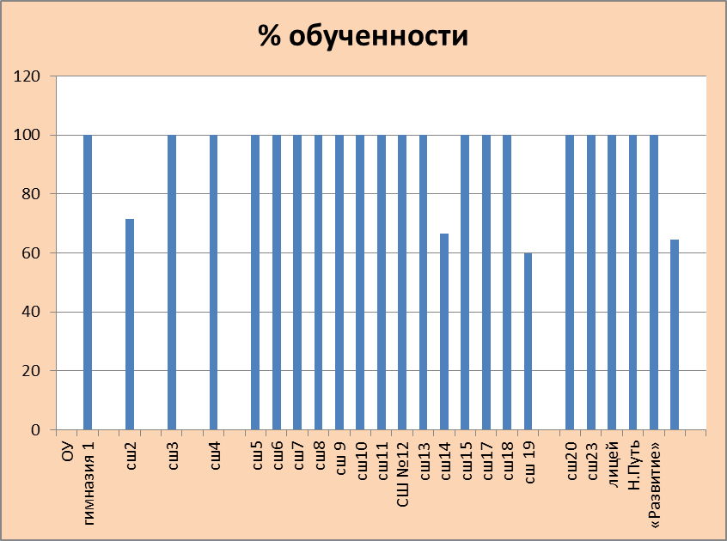

Средний балл по ОУ

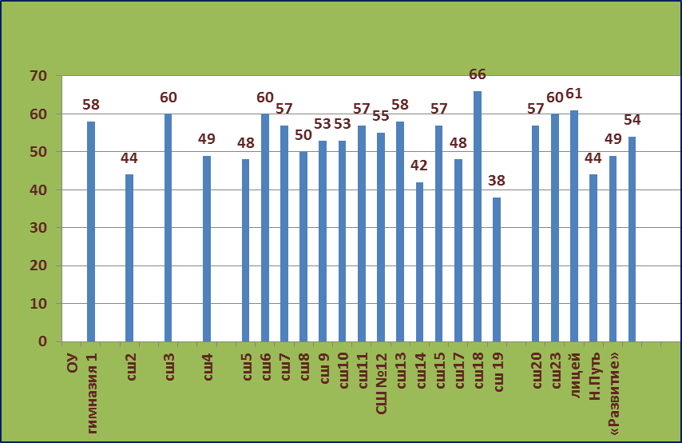

Средний балл по ОУ
2014 г. / 2015 г.
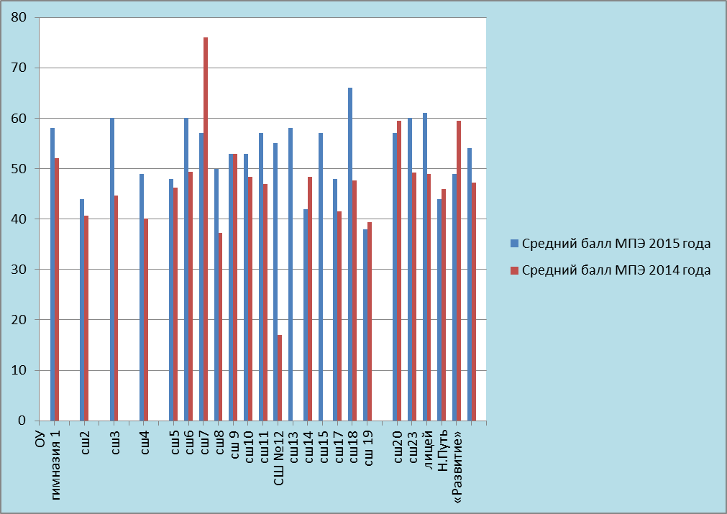

Выявлены следующие проблемы пробного ЕГЭ:
В области физического образования выпускников
1. Неглубокие знания учащихся по темам «Электромагнитная индукция. Электромагнитные колебания и волны», «Корпускулярно - волновой дуализм. Физика атома», «Законы постоянного тока».
2. Не сформирован алгоритм решения расчетных задач, применяя формулы из разных разделов физики.
3. Слабые знания учащихся 11-х классов во 2-й части, большинство ребят практически не приступают к решению задач.
4. Отмечаются существенные затруднения при выполнении заданий на объяснение физических явлений и определение характера изменения физических величин при протекании различных процессов. В процессе обучения необходимо использовать больше заданий на построение графиков по результатам исследований (с учетом абсолютных погрешностей измерений), на определение по результатам эксперимента значения физических величин (косвенные измерения), на оценку соответствия выводов имеющимся экспериментальным данным, на объяснение результатов опытов и наблюдений на основе известных физических явлений, законов, теорий. Все это возможно только при использовании в преподавании предмета лабораторных работ исследовательского характера, при выполнении которых формируется необходимая взаимосвязь всех перечисленных выше методологических умений в целом. Использование же теоретических заданий (аналогичных применяемым в едином экзамене) не может являться инструментом для формирования таких умений.
Для наиболее подготовленных учащихся необходимо использовать, как правило, расчетные задачи с нетрадиционным контекстом (но несложные с точки зрения математических преобразований) или задачи, в которых в явном виде не задана физическая модель, которую можно использовать при решении. Успешное их выполнение возможно только в том случае, если подготовка шла не по принципу изучения как можно большего числа "типовых моделей" задач, а по принципу обучения процессу решения физических задач. Этот процесс в качестве обязательной части включает в себя анализ условия, выбор физической модели, обоснование возможности ее использования и выделение тех или иных законов или теоретических положений, которые необходимы для решения.
Анализ результатов выполнения работы по физике учащимися, имеющими различные уровни подготовки, выявил следующее:
- учащиеся, набравшие примерно 15 первичных баллов освоили школьный курс физики на базовом уровне. Отмечается даже усвоение отдельных элементов, проверяемых заданиями повышенного уровня сложности, контролирующими знание различных формул;
- учащихся с более высоким уровнем подготовки (первичных-24 балла) отличает не только освоение понятийного аппарата школьного курса физики и основных методологических умений, но и способность использовать имеющийся запас знаний при решении задач повышенного уровня сложности. Данная группа успешно выполняет задания базового и повышенного уровней сложности практически по всем контролируемым элементам содержания.

Выводы:
Таким образом, можно выделить определенные проблемы, вытекающие из результатов. Так, «западающими» по-прежнему, остаются качественные задачи, проверяющие знания учащихся на практике. Работая над ошибками, необходимо работу направлять на установление соответствий позиций, представленных в двух множествах, над умением обосновывать правильное решение, а также практиковать задания на выбор нескольких правильных решений из предложенного перечня ответов.
Задания 2 части требуют от учащихся глубоких знаний теоретических и умения применить эти знания к конкретным условиям или в нестандартных ситуациях.

Рекомендации:
Учителю:
1. Проанализировать причины слабого выполнения указанных в анализе ошибок. Включать в поурочные планы вопросы западающих тем ЕГЭ при повторении.
2. Обеспечить в учебном процессе развитие у учащихся практических умений учебной программой.
3.При подготовке к итоговой аттестации учитывать компетентностный подход, направленный на формирование метапредметных и предметных компетенций.
Тьютору:
Оказывать помощь учителям в достижении современного качества образования в преподавании физики.
Провести анализ ЕГЭ 2014-2015 учебного года по физике и по результатам дать рекомендации

Руководитель ГМО учителей физики Мкртычян Е.Г.

Муниципальный тьютор по физике Бочкарева Е.А.

